**МБУК ВР «МЦБ» им. М.В. Наумова**

**12+**

**Рябичевский отдел**

**Сценарий**

**Русская, старинная, румяная, да блинная!**

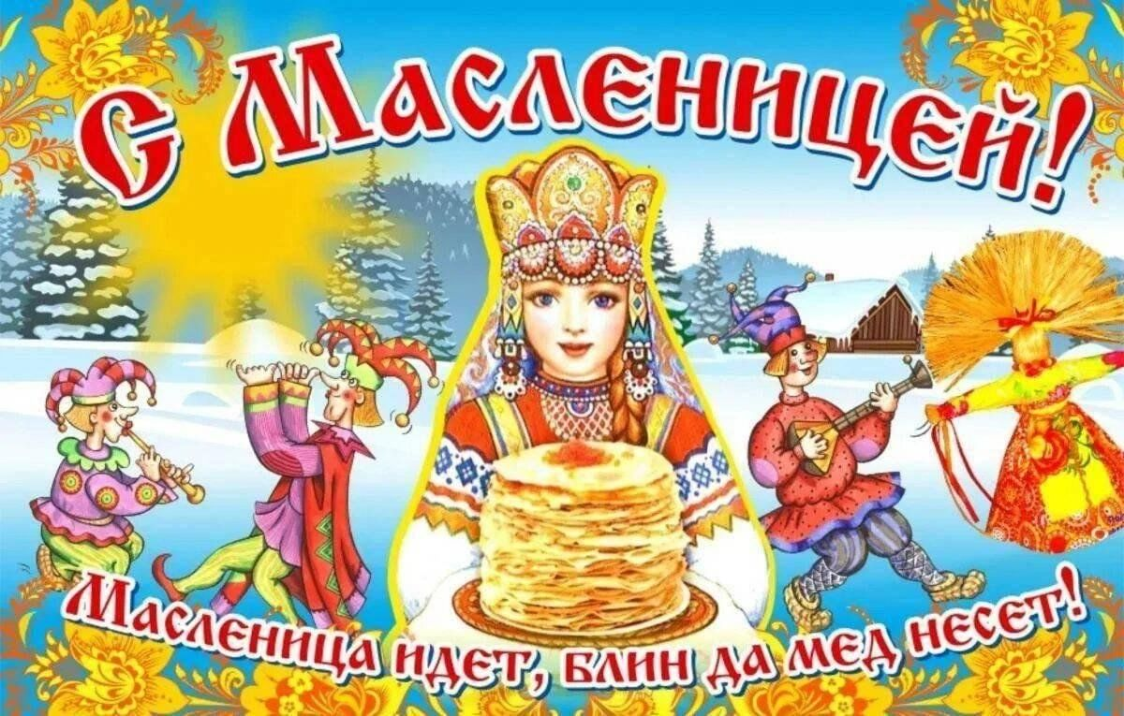

**Составитель:** Ткаченко М.В.

**х. Рябичев**

**2025г.**

**Форма проведения: Фольклорные посиделки**

**Цель: познакомить участников мероприятия с традициями празднования Масленицы на Руси, передать атмосферу праздника и создать позитивное настроение.**

**Ход мероприятия:**

**1 ведущий:**

Как вставала я ранёшенько,

Убиралася быстрёшенько:

Пришла к нам Масленица,

Принесла блинов да маслица!

**2 ведущий:**

Проходи, честной народ,

К нам на представление.

Ждет вас праздник озорной

Всем на удивление

**1 ведущий:** Добрый день, уважаемые гости и участники праздника! Сегодня мы собрались, чтобы отметить один из самых ярких и весёлых праздников в русском календаре – Масленицу! Этот праздник имеет глубокие исторические корни и связан с множеством интересных традиций и обычаев. Давайте вместе погрузимся в историю и культуру этого замечательного праздника!

**2 ведущий:** Масленица – это древний славянский праздник, который отмечается на протяжении многих веков. Изначально он был связан с языческими обрядами и посвящался проводам зимы и встрече весны. С принятием христианства Масленица не утратила своей популярности и была адаптирована к новым религиозным традициям. Теперь этот праздник стал частью православного календаря и отмечается в последнюю неделю перед Великим постом.

**1 ведущий:** Основные традиции празднования Масленицы включают в себя:

**Блины** – главное блюдо Масленицы. Они символизируют солнце и являются символом достатка и благополучия. Блины готовятся из простых ингредиентов, которые всегда были под рукой у крестьян: мука, молоко, яйца и соль. Они имеют круглую форму, которая символизирует солнце.

**2 ведущий: Гуляния и развлечения** – неотъемлемая часть Масленицы. На масленицу люди выходят на улицы, чтобы веселиться, петь песни, танцевать и играть в игры.

**1 ведущий: Чучело Масленицы** – ещё один важный элемент праздника. Оно изготавливается из соломы и наряжается в женскую одежду. Чучело символизирует зиму, которая должна уйти, чтобы освободить место для весны. В конце праздника чучело сжигают, что символизирует прощание с зимой.

**2 ведущий: Масленичные гадания.** Масленичная неделя отлично подходит для гаданий: считается, что гадать можно в любой день, за исключением Прощенного воскресенья. Самым популярным гаданием было гадание на блинах. Вопреки пословице, у хорошей хозяйки первый блин получается не комом, поэтому попробуйте погадать на нем.

**1 ведущий:** Если края у первого блина, который печет молодая девушка, будут ровными – она будет счастлива в замужестве. Если края рваные, стоит подумать, играть ли свадьбу с тем, кто предложил руку и сердце.

**2 ведущий:** Молодой девушке скорое замужество предвещал легко перевернувшийся первый блин. Если блюдо пристало к сковороде или порвалось — даже не мечтай надеть белое платье еще три года.

**1 ведущий:** Если блин поджарился посередине – муж будет верным.

**2 ведущий:** Румяный и красивый первый блин говорил о том, что до следующей Масленицы в семье никто не будет болеть.

**1 ведущий:** Масленица длится неделю. Первый день Масленицы называется Встреча. В этот день начинают печь первые блины, которые символизируют солнце и начало весны. Блины раздают бедным и нуждающимся, чтобы привлечь удачу и благополучие в дом.

**2 ведущий:** Во вторник, который называется Заигрыши, начинаются народные гуляния и игры. В этот день было принято устраивать смотрины невест и женихов, а также проводить различные конкурсы и забавы. Масленичные гуляния сопровождались песнями, танцами и играми, такими как катание на санях, прыжки через костры и другие развлечения.

**1 ведущий:** Среда, или Лакомка, – день, когда принято угощать гостей блинами. В этот день хозяйки готовят разнообразные начинки для блинов: творог, икра, мёд, варенье. Лакомка – это время, когда можно попробовать самые вкусные и изысканные блины.

**2 ведущий:** Четверг, или Разгуляй, – самый весёлый и шумный день Масленицы. В этот день начинались массовые гуляния, хороводы и игры.

**1 ведущий:** В пятницу, которая называется Тёщины вечёрки, зятья приглашают своих тёщ на блины. Тёщи приносят с собой угощения и подарки, а зятья устраивают праздничное застолье. В этот день принято дарить тёще небольшие сувениры и устраивать весёлые конкурсы.

**2 ведущий:** **Суббота – Золовкины посиделки**. В этот день молодые невестки приглашают в гости своих золовок (сестёр мужа). Этот день посвящён семейным встречам и укреплению родственных связей. Молодые невестки готовят угощения и подарки для золовок.

**1 ведущий:** Последний день Масленицы называется Прощёное воскресенье. В этот день принято просить прощения у близких и друзей за все обиды и ссоры. В этот день сжигают соломенное чучело Масленицы. Этот обряд символизирует прощание с зимой и встречу весны, обновление природы и начало нового жизненного цикла.

**2 ведущий:** С Масленицей связано множество народных примет и поверий. Вот некоторые из них:

Погода на Масленицу может предсказать, каким будет лето. Если в начале недели идёт дождь, то лето будет дождливым, а если светит солнце – лето будет тёплым и ясным.

**1 ведущий:** Встреча с разными людьми на Масленицу может иметь своё значение. Например, встретить на улице беременную женщину – к счастью и благополучию, а встретить монаха или священника – к духовному развитию и просветлению.

**2 ведущий:** Если на Масленицу испечь много блинов и угостить ими как можно больше людей, то год будет удачным и щедрым. А если блины получатся вкусными и аппетитными, то это может означать, что в доме будет достаток и изобилие.

**1 ведущий:** На Масленицу не рекомендуется ссориться и ругаться, так как это может привлечь негативные события и проблемы. Лучше провести время в кругу близких и родных, наслаждаясь вкусной едой и приятной атмосферой праздника.

**2 ведущий:** Если на Масленицу увидеть во сне что-то необычное или символичное, то это может иметь особое значение. Например, увидеть во сне цветущее дерево – к счастью и процветанию, а увидеть во сне воду – к очищению и обновлению.

**1 ведущий:** А сейчас предлагаю закрепить ваши знания об этом замечательном празднике, ответив на вопросы викторины.

1. Как еще называется Масленичная неделя? (Сырная неделя, мясопустная неделя)
2. Какое блюдо традиционно готовят и едят на Масленицу? (Блины)
3. Как называется последний день Масленицы? (Прощёное воскресенье)
4. Что символизирует сжигание чучела на Масленицу? (Прощание с зимой)
5. Как называется танец, который танцуют на Масленицу? (Хоровод)
6. Что такое масленичный столб? (Деревянный столб, на который вешают призы и подарки)
7. Какие есть традиционные масленичные забавы? (Катание на санках, кулачные бои, взятие снежного городка, перетягивание каната)
8. Что такое Масленица с точки зрения христианской церкви? (Подготовка к Великому посту)
9. Как называется неделя после Масленицы? (Великий пост)
10. Почему на Масленицу пекут блины? (Блин символизирует солнце, которое прогоняет зиму)
11. Почему на Масленицу принято просить прощения? (Прощение символизирует очищение души и начало новой жизни)
12. Почему на Масленицу сжигают чучело? (Чучело символизирует зиму, которая уходит, и весну, которая приходит)
13. Почему на Масленицу устраивают гулянья? (Гулянья символизируют радость и веселье, которые приходят с весной)

**1 ведущий:** Вот и мы с вами не будем нарушать традиции, а будем веселиться, играть и угощаться!

**2 ведущий:** Подвижная игра «Попади снежком в Снеговика». Внимание, задание! Каждый из вас должен попасть снежком в Снеговика. Приготовились, начали! (Звучит музыка).

**1 ведущий:** Игра «Зимняя шифровка». Внимание на экран! Перед вами появятся слова, в которых переставлены буквы. Ваша задача: правильно прочитать слова. Внимание на экран!

* АЖКИНСНЕ - Снежинка
* ЛИЦАТЕМЕ - Метелица
* ВИКОГЕНС - Снеговик
* МУЗИШКА - Зимушка
* РОЗЕЦМО – Морозец

**2 ведущий: Танец «**Хоровод»! это древний танец, который символизирует солнце и его движение по небу. Он объединяет людей, создавая атмосферу радости и веселья.

Собрались все в хоровод –  
Масленица к нам идет,  
За собой весну ведет,  
Гонит зиму от ворот.  
Уходи быстрей, зима!  
Для весны пришла пора –  
Тает снег, звенит капель.  
Забирай свою метель!

**1 ведущий:** Масленица – это праздник, который объединяет людей разных возрастов и национальностей. Он напоминает нам о важности традиций и культуры нашего народа. Давайте вместе отметим этот замечательный праздник и насладимся его атмосферой! Прошу всех к столу! Угощайтесь румяными блинами, пирогами, кренделями!

**Список использованных источников**

1. Соловьёв, В. М. Русская культура. С древнейших времён до наших дней / В. М. Соловьёв. – Москва : Белый город, 2004. – 736 с. : ил.
2. Чекулаева, Е. О. 100 великих праздников / Е. О. Чекулаева – Москва : Вече, 2006. – 432 с. – (Сто великих).
3. Архарова, Л. И. Сценарии праздников, классных часов, игр, развлечений для начальной школы / Л. И. Архарова, Л. К. Гребёнкина, С. Б. Демидова. – Москва : Центр Педагогический поиск, 2005. – 160 с.